维护联营商品状态：上架、下架、筛选与受限操作检查｜云上订货系统
沿同一平台、商家和原发布商品，分别核审核状态、商品规格上下架、供货价、客户订货条件及已有订单；每项操作以原记录和成功回查结果接续。

1. 按平台商家和商品编号定位原记录
维护联营商品先确认自己是平台运营还是商家。平台在联营商品清单按联营商、状态及商品名称规格编号查发布关系，商家从商家联营的目标平台进入商品管理查自己已发布记录。两处查询对象不同，平台列的是平台商品，商家列的是商家商品及其对这个平台的发布状态；不拿自有商品列表的上架替代已向目标平台发布。
按名称查到多项时，用双方编号、规格、单位和合作对象共同定位。历史清禾商品在商家侧编号为QH-YOU-914，平台侧对应编号带前缀，实际核对应读取完整原商品编号。前缀和换行都不表示新规格，价格也不能用来判断是否同一商品。保同一发布关系和平台商品编号，再打开详情或展开多规格，避免改到名称相近的另一合作商品。
平台状态筛选与普通商品上下架筛选分开。联营清单的筛选项包含待审核、上架和审核未通过，不能因此承诺每个页面均有审核通过下架选项。需要核下架时接续原商品及规格的上下架显示。筛选没有结果先清关键词或换回对应商家并成功重查，空清单不自动等于关系被删除，错误后保留的旧列表也不能算新结果。
图1：历史平台清单筛选：商品名称规格编号、联营商与状态，筛选结果须核同一平台。

2. 待审与不通过按备注接续平台处理
待审核意味着当前发布关系仍需平台检查商品与规格资料、供货价和平台售价。平台清单的待审行有审核操作，通过和不通过都需要填写审核备注；未填时先补具体意见，再按允许的操作提交。没有审核按钮先核当前是否仍待审核、是否进入平台应用及当前账号资格，不直接认定已通过，也不凭别人账号看到按钮证明自己有同样权限。
历史待审核截图显示一种规格、单位件及销售价零，说明该原清单的展示状态，不能解释成客户已经零元成交。待审和审核未通过分别对应需要处理与处理未通过，不应通知客户已可订购。备注写明哪个规格、单位或价格需要调整，让商家沿原发布记录核对，不能只写不合格后要求重新创建所有商品。
审核返回成功后回读同一发布关系、平台商品及有效规格，确认最终状态和备注。人工通过处理承接平台商品与有效规格的上架；不通过与待审对应不可售处理。原记录不存在或参数失败则保原提示，核编号和记录是否仍存在。驳回后的更正、再次发布或重提按原记录实际允许入口处理，本页待审按钮不证明所有历史不通过记录都有统一重提入口。
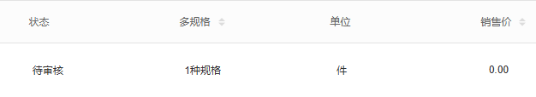
图2：历史平台待审核行：待审核、一种规格、件与销售价0.00；商品及商家身份须回原发布记录另核。

3. 上架后核规格单位价格与同客户结果
平台清单显示上架后，先查商品规格，再查客户结果。历史上架行显示一种规格、单位件、平台销售价六十元，这与商家侧的销售价、合作供货价是不同字段。多规格商品须展开核各自单位和价格，商品行价格不能替代每一规格的实际销售报价，历史六十元也不代表当前所有客户均按六十元成交。
普通商品批量上架会检查是否存在有效且已上架的规格，不能理解成按一下商品上架就将全部规格同步上架。若原规格都下架或失效，商品层面的操作成功提示仍不足以证明这项商品可展示。先从平台商品详情确认规格有效性与上架显示，再回到原清单成功重查，不能通过补库存代替规格状态处理。
客户侧以适用客户的手机商城核同一平台商品和规格，电脑客户再补对应电脑商城。普通商品列表还考虑企业、有效商品规格、上下架及客户屏蔽范围，客户类型和区域可能影响结果。平台上架但某客户看不到时，先核该客户身份和范围；看得到却不能订时继续核单位、库存与实际限制提示。上架是销售准备的一环，不等于已建立订单、已收款或全客户可售。
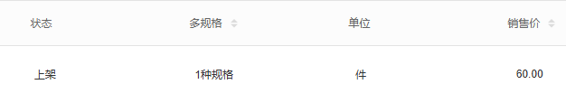
图3：历史平台上架行：上架、一种规格、件与销售价60.00，不能代客户已成交。

4. 下架与库存预售停售分别确认
决定暂停单项商品销售时，先核平台商品、规格及未完成业务。普通商品列表有批量上架下架操作，上架提示说明无上架规格的商品会跳过；下架后回查同一商品的上下架显示。这个普通商品操作与联营发布记录的审核状态分属不同处理，不能仅凭联营清单原上架文字未变就认定普通下架未执行，也不能把普通上架替代待审批准。
库存为零、预售、停售和商品下架不能混成一个结果。手机普通列表数量操作中，正常销售在不允许超售时按可用库存限量，预售不进入这段库存限制，停售仍按可用库存限量并可能提示库存不足。因此停售不是所有数量一律禁止，零库存也不是自动将商品及规格变为下架。需要控制客户订货时同时核该规格订货限制与商品展示状态。
暂停后原订单的已订数量、履约、退货和结算继续按原单核。商品下架不是客户取消订单，不会因此自动产生退款、仓库回收或结算冲销的结果。若目的只是停止后续展示，不通过删除商品清理已有业务。按原单确认还有哪些未发货、售后或未结金额，再由原责任岗位处理，保持商品状态与货款结果各自可核。
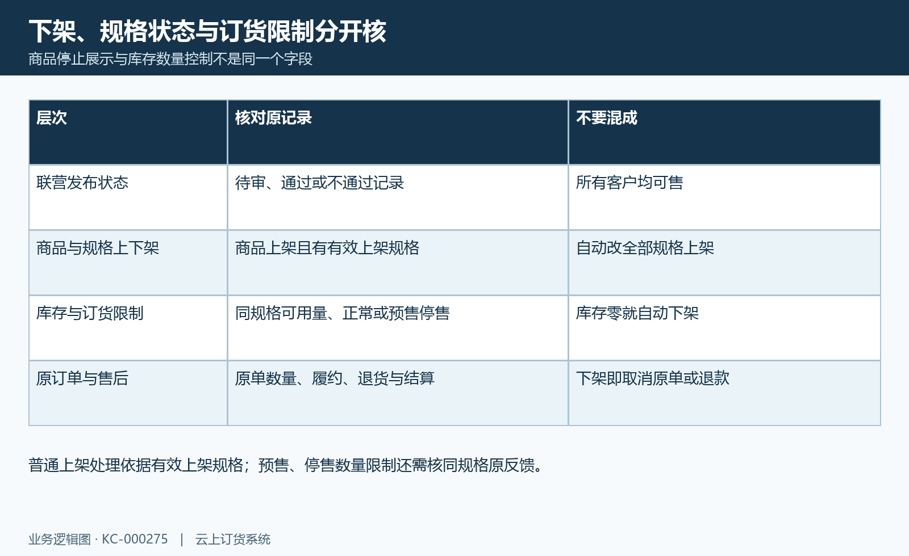
图4：联营商品状态分层：发布状态、商品规格上下架、库存订货与原订单分别核。

5. 商家按原发布规格设置供货价
商家要修改合作供货价，应进入目标平台商品管理，沿原发布商品打开设置供货价。多规格先展开对应明细，逐项核商家规格编号、单位、原供货价与准备保存的新供货价。历史窗口局部显示单位件、商家销售价五十元和供货价五十二元，说明两个输入或展示位置不同，不能把商家商品原销售价直接当合作供货价。
保存以这次供货价返回和原记录回读为依据。供货价改变的规格会结合当前合作销售价格比例更新平台对应规格销售价、采购价和参考进价，平台商品展示价还会结合有效上架规格取值。核每项规格新供货价和平台规格金额，商品行最低展示价不足以证明所有规格同价。因状态影响没有上架规格时，也不能拿商品行显示零替全部规格没有价格。
只打开窗口、输入新数值或关闭窗口都不代表保存成功，失败保原反馈及原规格，再成功重查。原商家商品销售价、联营供货价、平台销售报价、客户原成交价分别核，不用一个字段更改解释全部金额已同步。该改价处理没有回改所有已提交订单的步骤，旧订单、退货和结算仍回原单数量和原金额；新报价不作为历史对账价。
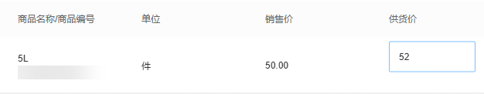
图5：历史供货价窗口局部：单位件、销售价50.00与供货价52；商品身份须回同一原规格核对。

6. 改价后按审核规则核重新待审范围
供货价变化后要按当前合作审核规则核发布状态。这条改价路径先比较规格原供货价与新供货价，有变化才接续对应商品的审核规则处理。需要平台审核且原发布关系存在时，会把对应关系转回待审核并处理平台商品规格不可售；不能把重新待审处理只限定于原先已经上架的商品，待审和不通过也要回查其真实最新记录。
无需审核的合作关系不进入这个人工审核转待审分支，但这不意味着任何保存都成功或所有客户可订。保存后仍核新供货价、平台对应规格销售价、商品规格状态以及原范围。供货价没有变化则不触发这次改价转待审处理，不把重新打开旧窗口当发生了一次重新审核。合作规则文字、规格价格和发布状态三处分别回读，避免只凭一个成功提示结束。
人工审核模式下转待审后，由平台按原记录检查新价和单位，在备注中留下核对内容再处理。商家与平台确认的是同一发布关系，不能重新创建同名商品绕开待审，或者反复切换免审替代商品处理。改价后仍须核当前岗位授权、同一原规格的新供货价及审核状态，历史画面不代替本次返回，未核清的商品继续列待办。
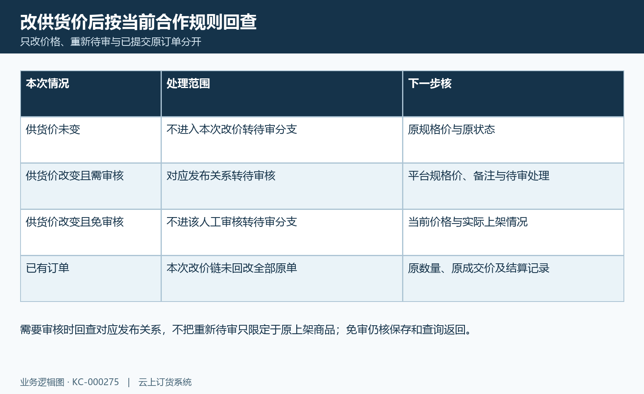
图6：供货价变化分支：未变、改变需审核、改变免审核及原订单金额分层。

7. 禁用合作与重新启用逐项查商品
禁用合作商家影响的范围大于暂停一项商品。禁用处理先将对应商家企业停用，再将该商家关联发布商品转到待审核并处理商品规格不可售。操作前应核原商家企业和发布商品集合，避免为了停售一项商品停用整个商家。不能仅看当前一页商品判断该商家其他平台或其他已发布记录都没有业务关联。
重新启用商家首先恢复企业状态，启用步骤没有全部商品恢复上架的处理。启用后从原商家和平台分别查发布状态、平台商品与规格，再按原记录允许的审核或上架入口接续。若企业已启用但商品仍待审核，不靠再禁用启用循环修复；先查原状态和备注，由平台处理商品，避免把企业状态恢复理解成所有原商品自动可售。
禁用与启用都不能替订单结算。既有订单的发货、退货、客户退款和联营结算分别沿原记录核处理人及金额；该项企业与商品状态处理不代表银行款项已退回或合作账务已经结清。结束合作时保原商品及订单对应，确认客户后续入口和售后由谁承接；恢复合作时先确认企业，再逐项确认商品与客户原结果，不将一处状态作为整项业务完成。
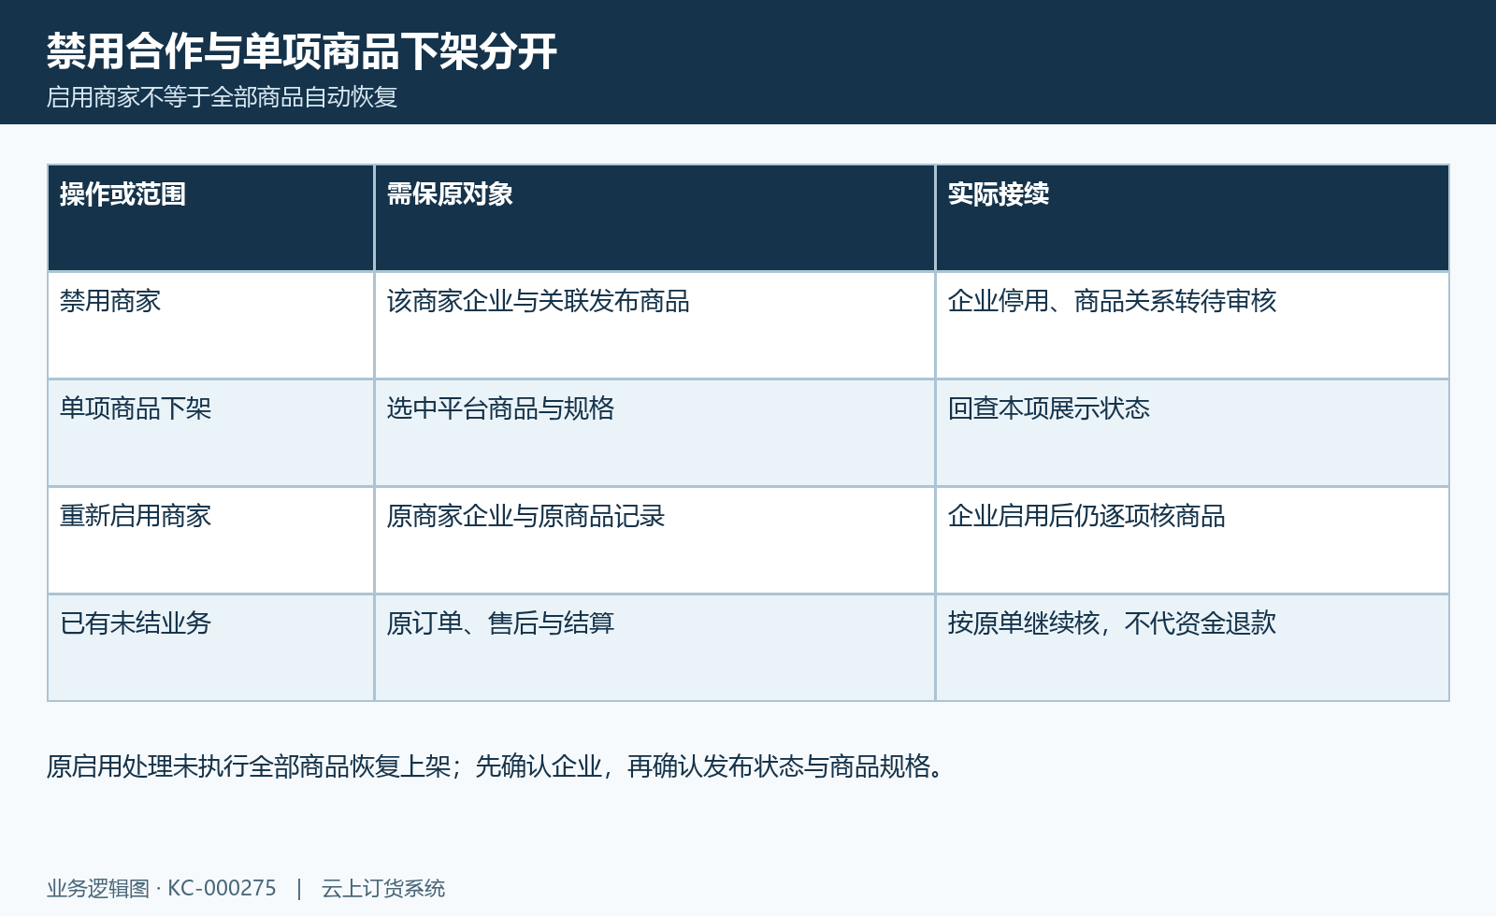
图7：合作启停状态：禁用影响原企业与商品，重新启用仍需逐项查商品。

8. 受限操作保原提示版本与关联订单
删除发布关系与下架的风险和限制不同。商家商品管理中的删除会传原发布关系编号和版本，先检查版本，再核有效且非作废的原平台订单关联；存在关联订单时提示联营商品已存在关联订单不可删除。保具体商品与原关系，沿订单检查，不通过改编号、重复点击或改为同名商品规避。普通商品列表还会排除选中的联营商品，不把两个删除入口当同一操作。
确认页面提示成功后仍回查同一发布关系和原商品。没有有效上架规格导致商品未上架、待审行没有审核按钮、未填审核备注或原记录不存在，分别核规格、状态、字段与编号。操作失败或查询失败时旧详情旧列表可能仍在，先保原提示、筛选和版本，取得成功的新查询再判断。不能因页面关闭、列表未变或没有新报错就认为保存审核已经成功。
需要交接的结果记录平台和商家、双方商品编号、规格单位、原状态、新查询状态、供货价与平台价、备注和关联订单。失败或反馈不明时，不能直接判断全部步骤未执行或已回退；按同一原关系核有无保存结果后再接续。这样能分清待审未处理、规格未上架、范围库存不满足、改价转待审和删除受限，不以重建商品替代原业务核对。
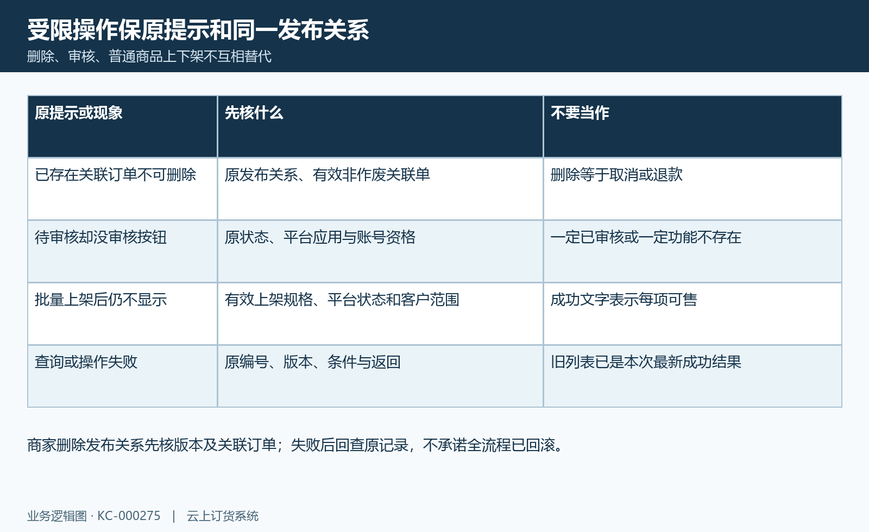
图8：联营商品受限操作：原状态、版本、关联订单与失败旧值分别排查。

下一步学习
联营商品发布闭环：商家提交、平台审核与商城可售｜云上订货系统（KC-000234）
设置联营商品发布权限：直接上架或平台审核后上架｜云上订货系统（KC-000270）
设置联营价格与结算规则：供货价、销售比例、返点和周期｜云上订货系统（KC-000271）
平台审核联营商品：通过、驳回与重新提交｜云上订货系统（KC-000274）

